**Отчет о деятельности волонтерского отряда**

**МОУ «Санталовская СШ» Волонтеры за сентябрь 2024 года**

1. **Белый цветок**

*Дата:* 5 сентября

*Направление:* благотворительность

*Описание:* У5 класса прошел Урок милосердия. В целях возрождения и продолжения традиций благотворительности, воспитания чувства сопереживания к нуждающимся. Учащиеся изготовили белый цветок - символ данной акции милосердия.

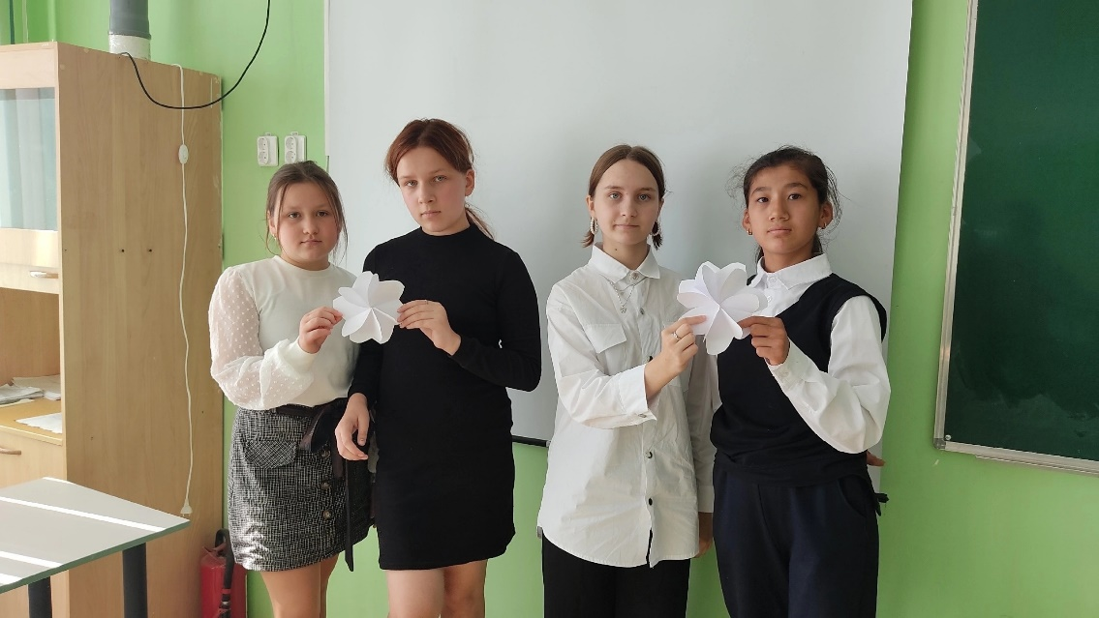

1. **Работа на участке**

*Дата:* сентябрь

*Направление:* трудовое воспитание

*Описание:* Роль пришкольного участка очень велика в воспитании подрастающего поколения. Пришкольный участок – это для учащихся своего рода “азбука” земли. Практические работы на пришкольном участке играют большую роль в трудовом воспитании учащихся. С малых лет у школьников формируется представление о растительности как об основном источнике жизни на земле и воспитывается бережное отношение к растениям.

Коллектив и учащиеся нашей школы приступили к уборке картофеля.  
Уборка урожая — важное и ответственное дело в жизни школы. Сентябрьская погода порадовала тёплым солнечным днём. Вооружившись необходимым инвентарём, отправились на уборку картофеля. Славно потрудились, работали дружно, сплочённо, в отличном настроении.

